**פתרון החלק היבש**

|  |  |
| --- | --- |
| 328274386 | אביב ריכטר |
| 215105321 | אורי כשר חיטין |

**סעיף 1.1:** דיאגרמת הגלים

ע"פ טבלת האמת הנתונה, עבור a=0 ו- b=0 אמור להתקבל carry = 0. אך ניתן לראות שבמקטע הזמן שמתאים עבור a=0 ו- b=0 מתקבל carry = 1. לכן ישנה שגיאה. באופן כללי, להלן טבלת האמת של הקוד לפני התיקון (הכל זהה לטבלה המקורית מלבד הטעות שתיארנו):

|  |  |  |  |
| --- | --- | --- | --- |
| **C** | **S** | **B** | **A** |
| 1 | 0 | 0 | 0 |
| 0 | 1 | 1 | 0 |
| 0 | 1 | 0 | 1 |
| 1 | 0 | 1 | 1 |

**סעיף 1.2:** דיאגרמת גלים מתוקנת

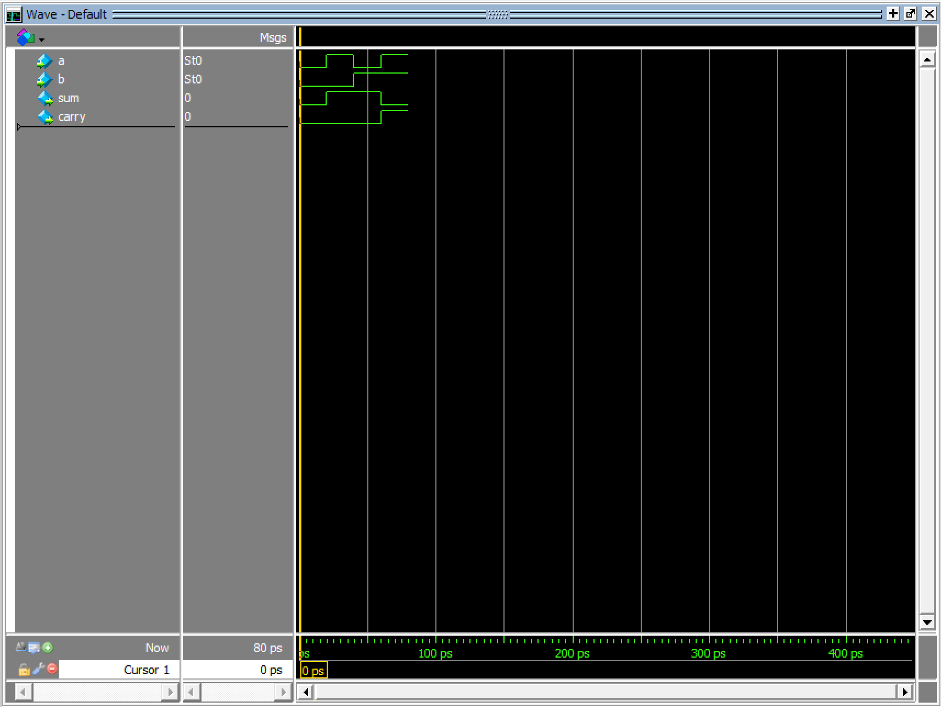

כעת תוקנו השגיאות. בקובץ HA.sv, היה רשום nor(carry, a, b); אך בתיאור ה- Half Adder רשום ש- carry = a AND b, כלומר זו טעות. לכן החלפנו את nor ל- and בקובץ. ולאחר מכן, כפי שניתן לראות בצילום המסך, השגיאה תוקנה. להלן טבלת האמת כעת:

|  |  |  |  |
| --- | --- | --- | --- |
| **C** | **S** | **B** | **A** |
| 0 | 0 | 0 | 0 |
| 0 | 1 | 1 | 0 |
| 0 | 1 | 0 | 1 |
| 1 | 0 | 1 | 1 |

**סעיף 1.3:**

השגיאה בקוד היא שבמקום שימוש בשער הלוגי and בחישוב סיבית ה-carry נעשה שימוש בשער nor כפי שתיארנו בפירוט בסעיף 1.2.